Биметаллический конденсатоотводчик с ручной регулировкой КБМ16Р.
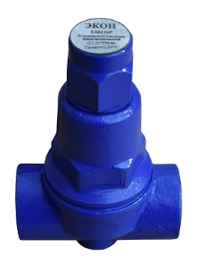
ТЕХНИЧЕСКИЕ ПАРАМЕТРЫ
DN | G ½”…2”, DN15…50
PN | 16 бар
Т макс | + 220°С
Присоединение | Резьбовое, фланцевое
Материал корпуса | Сталь А105
Материал внутренних элементов | Нержавеющая сталь
Материал уплотнений | Графит
Минимальная температура окружающей среды | - 40°С
Диапазон настройки температуры конденсата | от 80°С до 180°С

ЭЛЕМЕНТЫ КОНСТРУКЦИИ
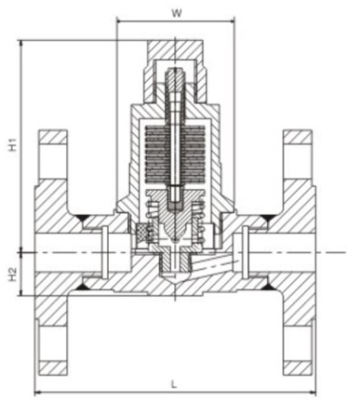 | - Корпус  - Золотник  - Седло  - Сетка фильтра  - Биметаллические пластины  - Шток  - Крышка  - Прокладка крышки  - Колпак регулирующего винта

ГАБАРИТНЫЕ РАЗМЕРЫ
Резьбовое присоединение |  |  |  |  | Фланцевое присоединение
G | L | H1 | H2 | W | DN | L | H1 | H2 | W
½”-¾” | 95 | 100 | 22 | 85 | 15-20 | 150 | 100 | 22 | 85
1” | 95 | 100 | 39 | 85 | 25 | 160 | 100 | 22 | 85
1¼”-1½” | 150 | 150 | 39 | - | 32 | 210 | 140 | 39 | -
2” | 160 | 160 | 39 | - | 40-50 | 230 | 140 | 39 | -

ПРОПУСКНАЯ СПОСОБНОСТЬ
DN/ΔP(бар) | 0,1 | 0,2 | 0,3 | 0,5 | 0,7 | 1 | 2 | 3 | 4 | 6 | 10 | 16
15-25 | 55 | 75 | 90 | 120 | 160 | 175 | 280 | 325 | 350 | 380 | 450 | 500
32-50 | 95 | 150 | 260 | 290 | 320 | 350 | 430 | 500 | 600 | 730 | 900 | 1000

